Инструкция по использованию приложения

Для корректной работы приложения требуется установленный OLE объект, работающий с базой Access. Можно скачать OLE объект (движок) с официального сайта (<https://www.microsoft.com/en-us/download/confirmation.aspx?id=13255>)

Дистрибутив приложения состоит из двух файлов. Файл приложения “ЦВД-тестовоеЗадание.exe” и файл базы данных “db.accdb”. Оба файла должны находиться в одном системном каталоге (сделано для удобства проверки тестового задания).

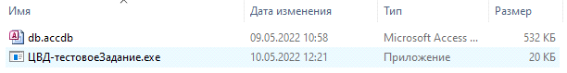

Стартовое окно выглядит так:

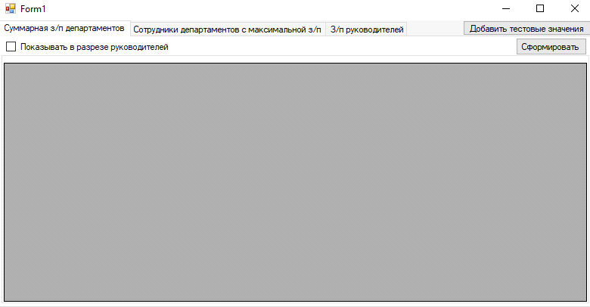

Изначально файл базы данных не имеет структуры таблиц и для его заполнения необходимо воспользоваться кнопкой “Добавить тестовые значения” (правый верхний угол окна приложения). После нажатия будут созданы таблицы и заполнены предоставленными в техническом задании (далее – ТЗ) данными и кнопка станет недоступной. В случае, если обе таблицы будут удалены из базы, кнопка вновь станет доступной (обновление доступности происходит при запуске приложения).

На стартовом окне доступны 3 вкладки, соответствующие пунктам из ТЗ и отображающие:

1. Суммарную зарплату в разрезе департаментов;

2. Сотрудника с максимальной зарплатой в каждом департаменте;

3. Зарплаты руководителей департаментов (по убыванию).

На каждой вкладке, в правом верхнем углу группы есть кнопка сформировать, при нажатии будет выведена таблица с результатами. Для вкладки “Суммарная з/п департаментов” есть возможность показать результат в разрезе руководителей, для этого требуется установить соответствующий флажок в левом верхнем углу группы.

В случае, если таблицы не были созданы в файле базы данных, то данные выводиться не будут.